供应商先开票、货物分批到，怎样分别核对收票、付款和未到货｜云上订货系统
采购了1000箱饮料，合同约定分批送达。供应商很快送来一张按1000箱开具的票，仓库第一批只收到400箱，第二批又收到350箱。财务看到票面金额2万元，采购说还有250箱在途，仓管手上只有两张实收记录，老板则要知道现在究竟该付多少钱。若只用“已收票”或“采购订单已完成”一个状态回答，容易把票据进度、实物进度和付款义务混成一件事。未到货可能被误记入库存，尚有争议的货款也可能被提前付清。
解决办法是以原采购单为共同索引，但为发票、到货、付款分别建进度。收票回答收到什么票、对应谁和哪项交易；入库回答哪天、哪批、哪些商品实际验收；付款回答合同约定的付款条件是否达到、已经支付并核销多少。三条记录可以在同一天不同步，差异本身不等于错误；真正的风险是没人说得清差异的来源、处理人和截止日。云上订货系统保存这些业务记录并提供核对入口，具体票据适用、付款义务和会计税务处理仍应结合实际合同与专业判断。

先把采购约定锁住：一张票不能靠金额猜对应关系
采购负责人先给这笔业务确定原采购单号、签约供应商、收货主体、商品及规格、订购数量、含税单价、交货地点、每批计划日期和付款节点。假设本篇示例为1000箱、每箱20元，采购总额2万元，计划两周内分三批交齐。若供应商同时给三个仓库送货，财务还应核对仓库和公司主体。票面写“饮料2万元”不足以证明它只对应这一张采购单；同一供应商多单并行时，应由采购把供应商送货通知与原单、商品规格和结算约定对应起来。
这个准备动作决定后面的差异是否能解释。商品名称相近而规格不同，可能造成发票商品与系统规格无法匹配；采购单分批改单价，可能造成票面总额与原单不一致。遇到这类问题，先请采购和供应商确认原业务，再由财务判断票据处理，不能为了让系统“通过”就随意改商品、数量或税额。国家税务总局关于合规开票的说明要求票据承载真实业务，主体、商品、数量和金额应与实际交易核对；“票先到、货后到”更需要保存合同、送货及验收证据。国家税务总局关于合规开具发票的问答。
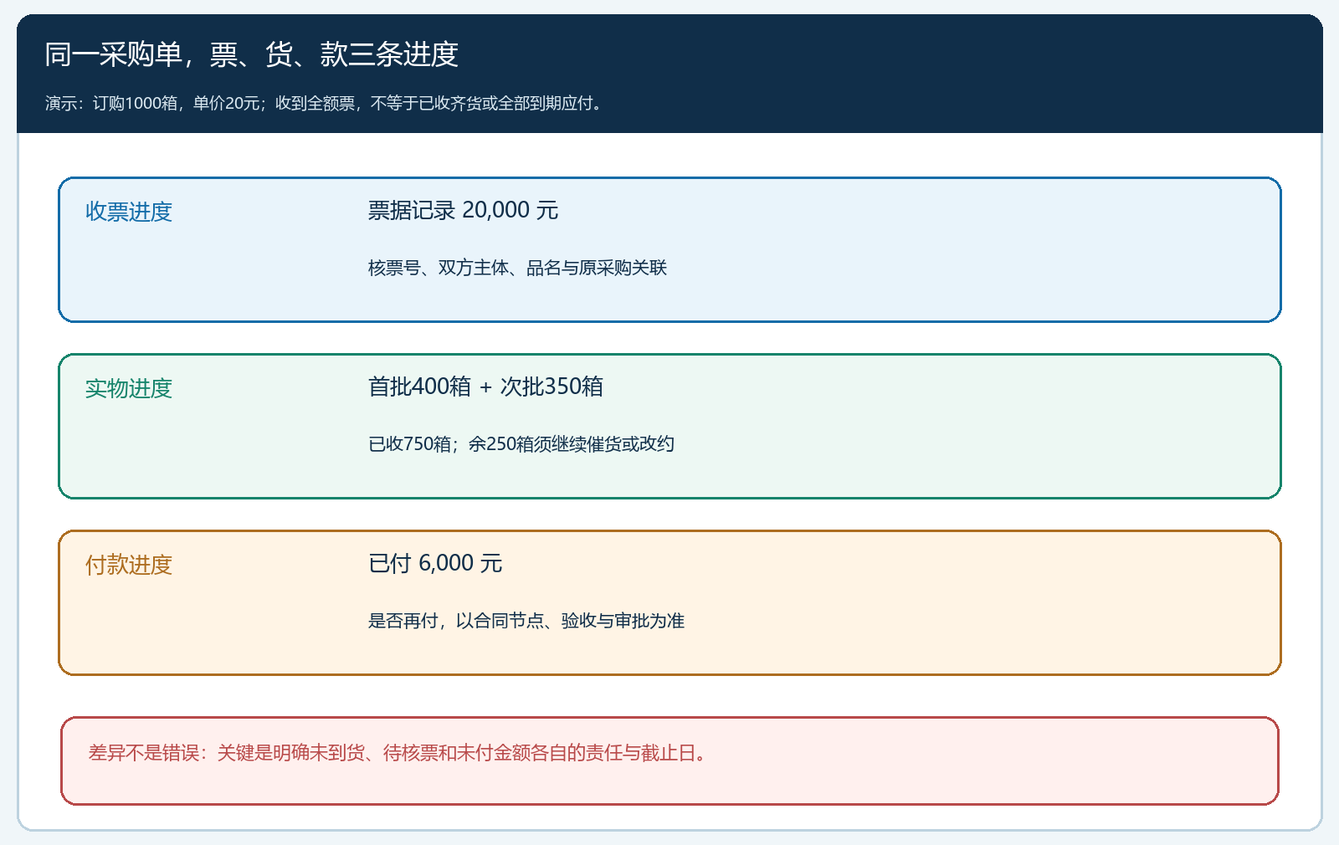
图1：示例采购同一张原单，却有不同的票、货、款进度。金额仅用于说明核对口径，并非系统当前业务数据。

发票先到，先核票据事实和适用口径，不替仓库确认收货
财务收到供应商来票时，先核票号、开票日期、票种、销售方和购买方主体、商品名称及规格、数量、单价、税额、价税合计，并保留票据来源。系统新增供应商发票的画面展示了这些字段及商品映射入口。录入前要确认票据与哪张采购单、哪种货物或约定相连；界面允许填写字段，不意味着这张票已经满足入账、抵扣或结算条件。系统若按可收票额度、收票状态进行校验，超出额度时应回到原采购和实际业务检查，不靠调整无关字段绕过规则。
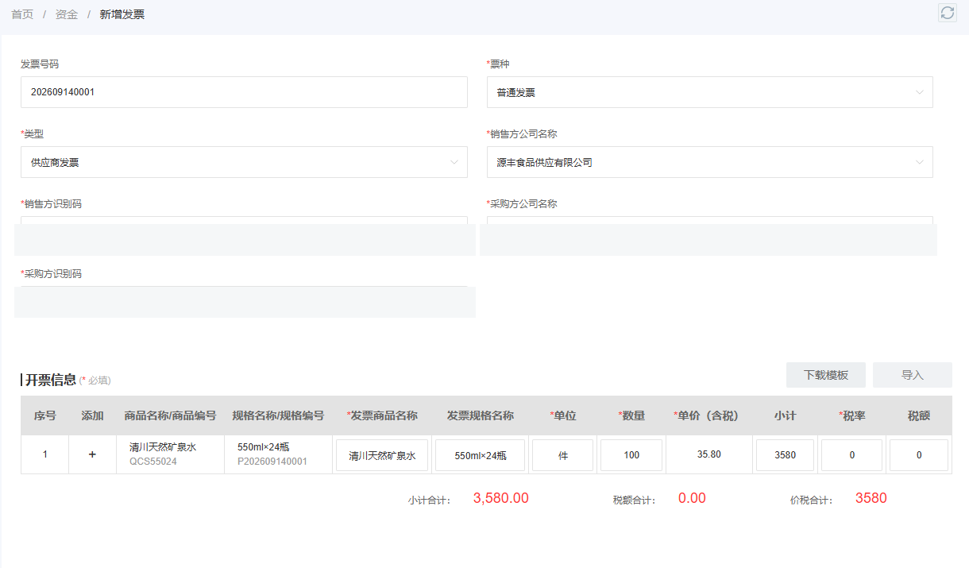
图2：真实供应商来票录入页面，企业识别号已遮盖。画面用于说明需要核对的字段，不证明该示例采购已完成实物验收。
先收全额票时，建议财务在待核清单写清“票面2万元、采购约定2万元、已到货对应货值暂为8000元、还有12000元对应货物待到”。这只是管理用的匹配差额，不直接判定票据违法或会计处理结果。财务应结合合同、票据开具时间、货权和适用规则判断后续做法；采购负责向供应商核下一批交付日。若供应商实际上开错主体、错商品或错金额，应沿原票据及适用流程协调处理，不得以仓库补填1000箱“配平”。
供应商收票查询页面可以按采购单、收票状态、票种等字段检索。当前既有截图显示的是筛选字段与空列表，不是已收票成功记录，因此它只能指示财务怎样寻找原业务，不能被用作“已录足额票”的证明。收票人应另保留真实发票文件与处理状态，并把尚未匹配到原单的票据列为待确认项。
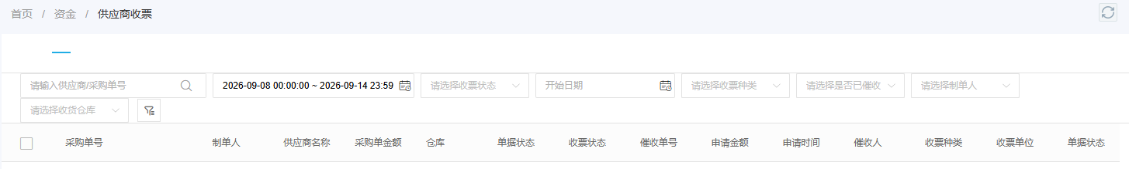
图3：真实收票查询入口。此截图未显示业务结果，财务仍须回到票据原件和采购记录核实。

货物分批到，仓管每次只登记“这次实收了多少”
第一批送货单写400箱，仓管逐项核规格、数量、破损和有效期，实收无误才按原采购单登记400箱入库。若送货单写400、实际只有392，先保留送货与验收差异，拒收8箱不能直接算库存。第二批送来350箱时，再回到同一采购单登记本次350箱，累积已收750箱，仍有250箱未到。若供应商说已经发完，采购要追发运凭据和到达仓库的签收，不能把“供应商已发”当成“我方已收”。
系统分批入库的真实画面能显示“首批验收14公斤、剩余6公斤待供应商补齐”，并在采购单入库记录中保存本次入库数量和时间。这是另一笔采购示例，说明录入方法和字段，并非本篇1000箱饮料的实际结果。用它建立核查习惯：每批有自己的时间、经办人、实收量和差异备注；任何人从采购单回看都能算出累计实收与剩余在途。
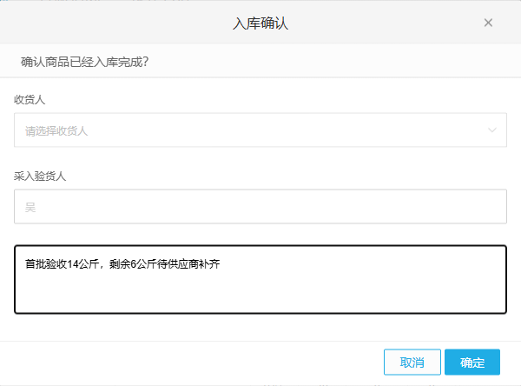
图4：真实入库确认画面显示首批实收与待补数量，证明系统能将本次入库与原采购余量分开记录。
第二批操作也必须回到未到货余量。真实画面中原单数量20公斤、已入库14公斤，本次填6公斤；若本次只来4公斤，就填4并继续保留2公斤待补，不能为了让订单结束而填6。对于生鲜食材或批次管理商品，还应按各批质量结果处理短损和拒收。货值核算要使用经确认的采购价格和入库数量，不能把票面金额按“已经开足”直接分摊到尚未到货的库存中。
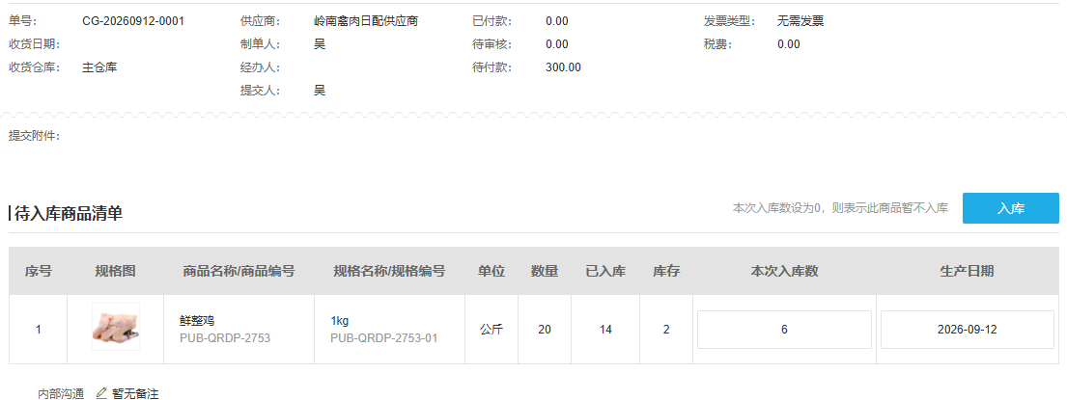
图5：另一笔真实采购单的待入库清单显示原数量、已入库和本次入库字段，说明剩余数量应持续跟踪。

付款看合同节点与验收结果，票到不等于款全到期
假设合同约定签约预付30%，其余款项按约定验收节点支付。企业已按审批付了6000元，第一批400箱、第二批350箱验收完成，尚有250箱待交。财务此时不能因为收到2万元的票，就自动把剩余1.4万元全部安排付款；也不能简单说“只收到1.5万元货，所以最多只能付1.5万元”，因为付款条件可能包含预付、分期或质量保证。正确做法是拿合同节点、实际验收、供应商往来余额、审批记录和已经付款的原单核对。
付款申请要写“对应采购单、已收数量、待到数量、已付金额、此次拟付金额、触发的合同条件与审批人”。如果合同要求累计验收达到80%再付下一笔，本例当前75%，尚未达到该节点；若合同写的是具体日期预付，则由财务按该约定和风险审批。出现质量争议或供应商未按期交付时，采购应把问题和沟通结果回填到待处理事项，财务不得通过虚构付款或预付款来消掉未到货风险。每次支付后，还要确认资金流水确实到账，并核到正确采购单，防止一笔付款在预付款和已付款中被重复统计。

月末把四格摊开：票据、货物、付款与剩余责任
月末不要只问“这张票平了吗”。应按同一原采购单列四格：采购约定1000箱2万元；实际收到票面2万元并完成适用口径核验；仓库第一批400、第二批350，累计750，尚有250未到；资金已付6000元，下一次付款须看合同节点和审批。销售或运营准备把商品上架时，只能依据真实可售库存和安全库存规则，不能把未到250箱视为现货。老板看现金预测，也应把尚未达到付款节点的金额与确定到期的金额分开。
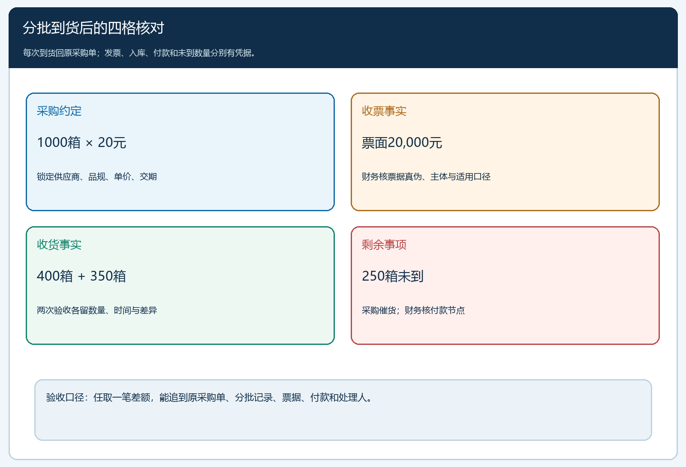
图6：四格口径使经营者能同时看见全额票与未到货，不让一张总金额抹掉各批差异。
差异清单至少列“原采购单、供应商、品规、票号、已开票金额、分批入库记录、未到数量、已付及拟付款、差异原因、责任人、下次复核日”。未到250箱若供应商承诺下周送到，采购在到期日追送货；若供应商确认不再供，采购按合同处理未交部分，财务复核相关票据和付款安排。若有退货或短损，也要把该批货的验收与票据处理分开留痕。外部凭据、系统原单和责任人三者能相互印证，才算完成一轮核对。

怎样判断这条业务闭环真的跑通
第一次试运行先选一笔多批到货的采购，不需要用全公司所有供应商试。采购在下单前写清分批和付款条件，仓管按每批实收登记，财务记录真实收票与付款状态；月末由非经办财务从一张原单反查三条进度，独立复算累计到货、未到货、已付与下一次付款条件。若他需要追问经办人“那250箱去哪了”，说明交接还没完成。连续两三个结算周期都能按原单复算，再把方法推广到更多供应商。
最值得复盘的异常不是普通的票早于货，而是票面商品与采购规格不符、票据销售方与合同主体不符、已付金额超过审批依据、系统显示收票成功但原票文件找不到、供应商称已送而仓库无签收。每一类异常都先锁原单和业务凭据，指定采购、仓管或财务主责，设置处理期限；是否需要更正票据、调整付款或追偿由相应责任岗位决定。不能用“把采购单改成已完成”处理所有异常，更不能把空列表截图、发票库存数或供应商口头承诺当成已收货的证据。
企业最终应得到三项独立结论：票据与真实交易是否对应、货物实际收了多少并还缺多少、当前按合同和审批应付多少。三项一致时可以正常结案；不一致时也能清楚解释暂挂原因和下一步。这样先票后货、分批交付不再是一笔账“对不上”，而是一组可追溯、可协调、可按期关闭的业务差异。

